CẤU TRÚC ỨNG DỤNG

<https://sketchboard.me/lAySfOzPHocG#/>

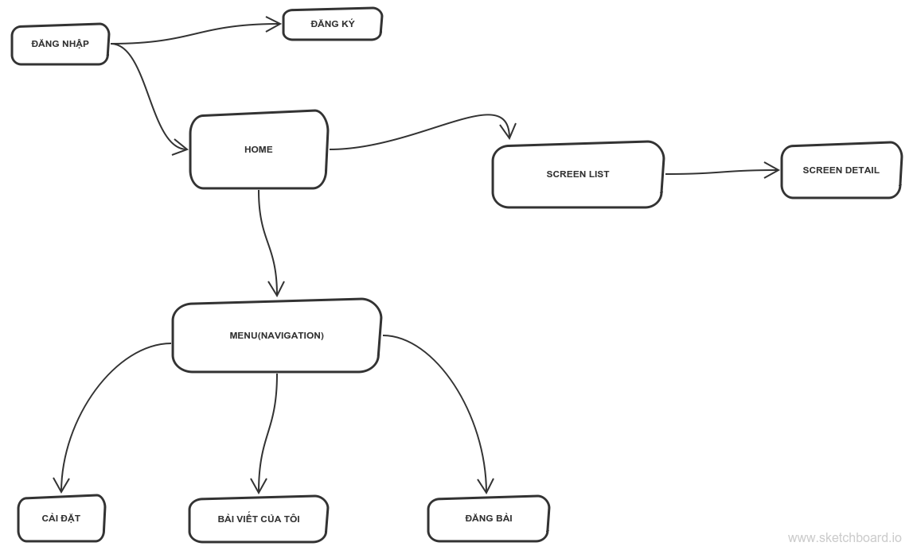

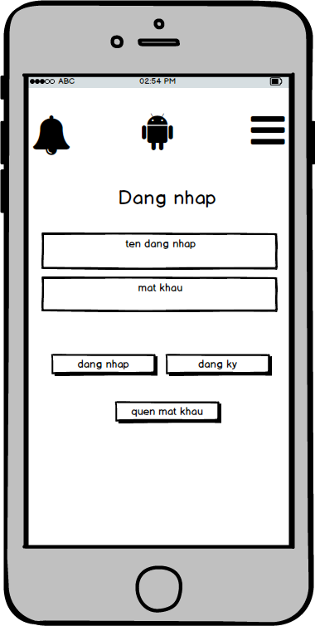

CHỨC NĂNG :

+ đăng nhập

+ chuyển sang màn đăng ký

+ lấy lại mật khẩu (có thể bỏ)

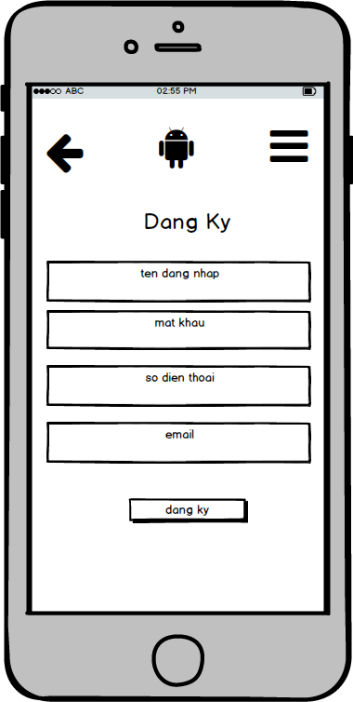

**ĐĂNG** KÝ :

Đăng ký theo các thông tin:

+ Tên đăng nhập

+ Mật khẩu

+ Email để nhận thông báo

+Số điện thoại

Nếu đăng ký thành công sẽ chuyển sang màn HOME

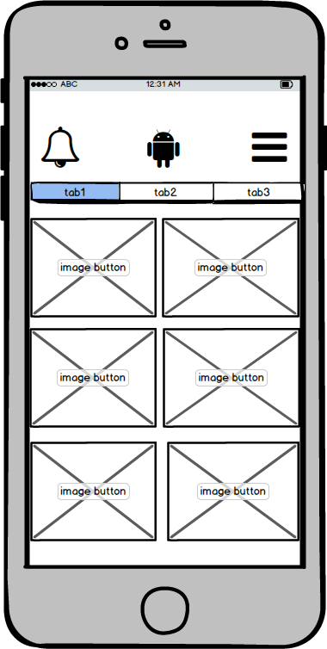

**HOME** :

+ Hiển thị theo danh mục:

+ Mở ra menu khi ấn vào icon

+ Ấn vào một danh mục sẽ mở ra màn danh sách của nó

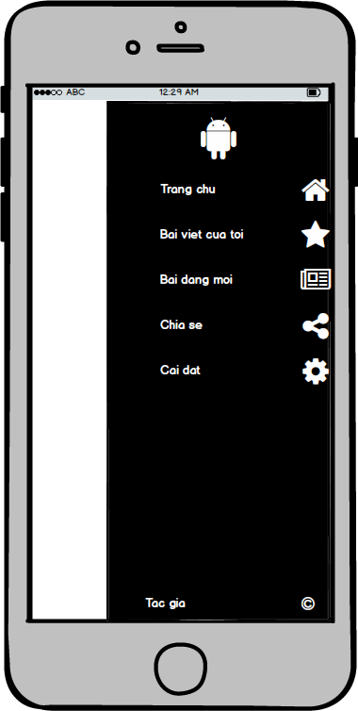

**MENU** :

Có thể di chuyển tới các màn:

+ HOME(Trang chủ)

+ ĐĂNG BÀI MỚI

+ Các bài đã đăng

+Cài đặt

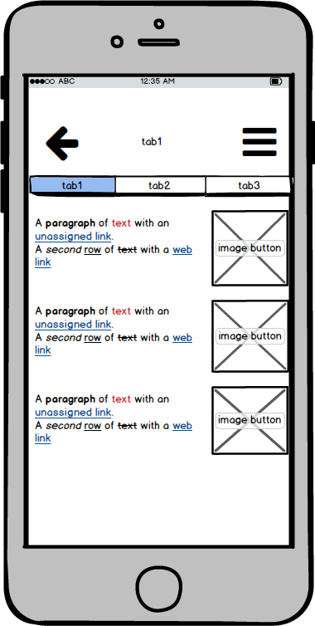

**LIST** :

+ Hiển thị danh sách chi tiết theo mục tin

+ Ấn vào một phần tử sẽ chuyển tới màn DETAIL

+ Ấn trở về màn HOME

+ Có thể mở ra màn MENU

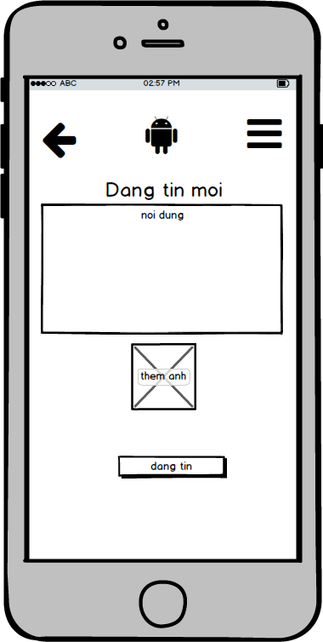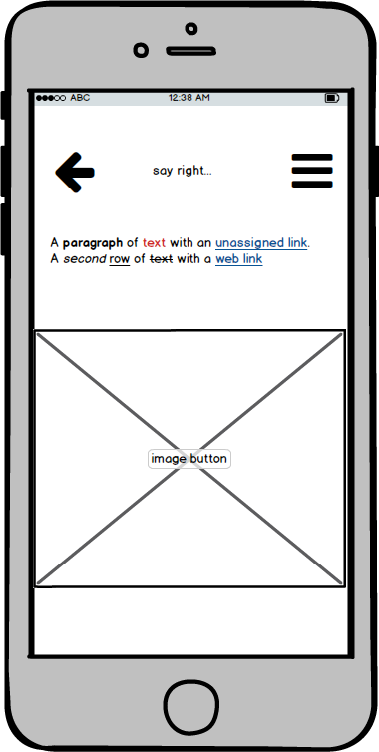

**MENU** :

Có thể di chuyển tới các màn:

+ HOME(Trang chủ)

+ ĐĂNG BÀI MỚI

+ Các bài đã đăng

+Cài đặt

**DETAIL** :

+ Hiển thị nội dung chi tiết của 1 tin

+ Mở ra menu khi ấn vào icon

+ Trở về màn list khi trước

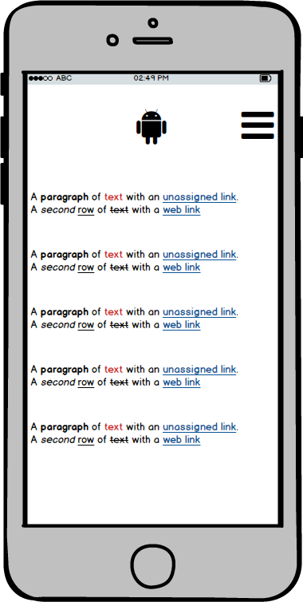

**CÁC TIN ĐÃ LƯU** :

+ Hiển thị danh sách chi tiết theo mục tin

+ Ấn vào một phần tử sẽ chuyển tới màn DETAIL

+ Ấn trở về màn HOME

+ Có thể mở ra màn MENU